**BRANŻOWA SZKOŁA I STOPNIA**

[***II KLASA***](http://www.soswnr1.nowytarg.pl/naukazdalna/viewforum.php?forum_id=30) – MECHANICY

Przedmiot: Rysunek techniczny.

Temat: **Technika rysowania rysunków wałków**

Proszę przerysuj w podziałce 2:1 w zeszycie do rysunku technicznego.

Podpisz rysunek : „WAŁEK 34X100”

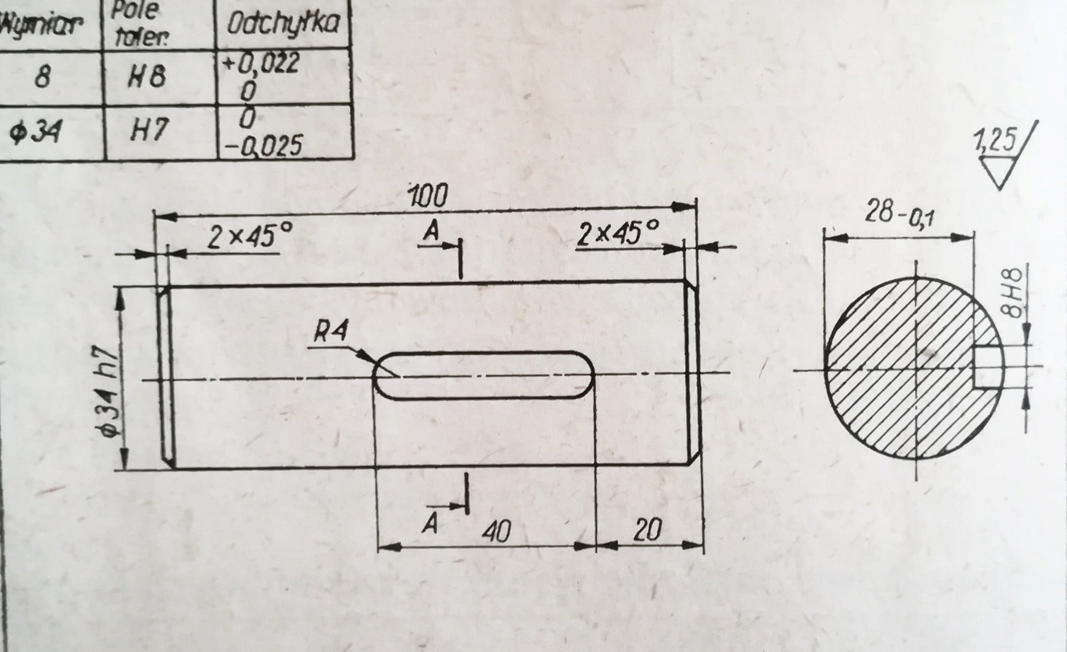

Opracował : Paweł Ceglarz